每日两题（20140106）
1. (2008福建理)（18）（本小题满分12分）
如图，在四棱锥P-ABCD中，则面PAD⊥底面ABCD，侧棱PA=PD＝，底面ABCD为直角梯形，其中BC∥AD, AB⊥AD, AD=2AB=2BC=2, O为AD中点.
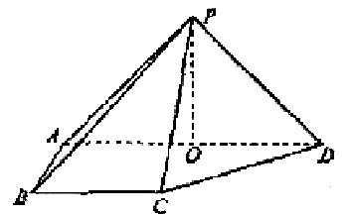
（Ⅰ）求证：PO⊥平面ABCD；
（Ⅱ）求异面直线PB与CD所成角的大小；
（Ⅲ）线段AD上是否存在点Q，使得它到平面PCD的距离为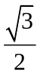？若存在，求出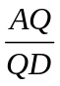 的值；若不存在，请说明理由.
本小题主要考查直线与平面的位置关系、异面直线所成角、点到平面的距离等基本知识，考查空间想象能力、逻辑思维能力和运算能力.满分12分.
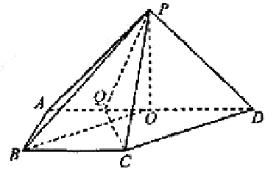
解法一：
（Ⅰ）证明：在△PAD中PA=PD, O为AD中点，所以PO⊥AD,
又侧面PAD⊥底面ABCD, 平面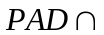平面ABCD=AD, 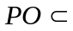平面PAD，
所以PO⊥平面ABCD.
（Ⅱ）连结BO，在直角梯形ABCD中、BC∥AD，AD=2AB=2BC,
有OD∥BC且OD=BC, 所以四边形OBCD是平行四边形，
所以OB∥DC.
由（Ⅰ）知，PO⊥OB,∠PBO为锐角，
所以∠PBO是异面直线PB与CD所成的角.
因为AD=2AB=2BC=2, 在Rt△AOB中，AB=1,AO=1,
所以OB＝，
在Rt△POA中，因为AP＝，AO＝1，所以OP＝1，
在Rt△PBO中，tan∠PBO＝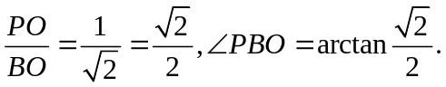
所以异面直线PB与CD所成的角是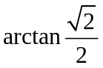.
（Ⅲ）假设存在点Q，使得它到平面PCD的距离为.
设QD＝x，则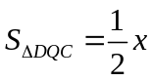，由（Ⅱ）得CD=OB=，
在Rt△POC中， 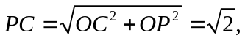
所以PC=CD=DP, S_{△PCD}=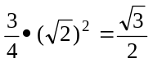,

由V_{p-DQC}=V_{Q-PCD},得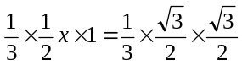，解得x=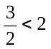，所以存在点Q满足题意，此时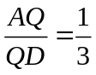.
解法二：
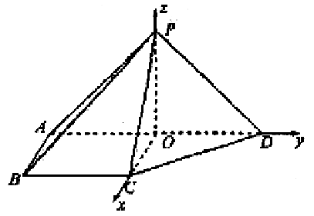
(Ⅰ)同解法一.
(Ⅱ)以O为坐标原点，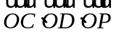的方向分别为x轴、y轴、z轴的正方向，建立空间直角坐标系O-xyz,依题意，易得A(0,-1,0),B(1,-1,0),C(1,0,0),D(0,1,0),
P(0,0,1),
所以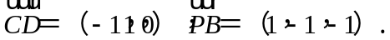
cos<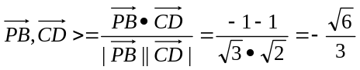
所以异面直线PB与CD所成的角是arccos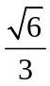，

(Ⅲ)假设存在点Q，使得它到平面PCD的距离为，
由(Ⅱ)知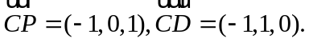
设平面PCD的法向量为n=(x₀,y₀,z₀).
则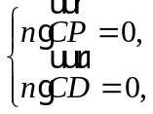所以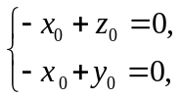即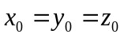，
取x₀=1,得平面PCD的一个法向量为n=(1,1,1).
设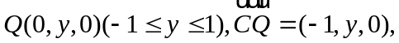由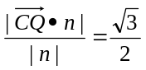,得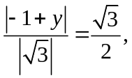
解y=-或y=(舍去)，
此时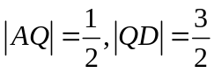，所以存在点Q满足题意，此时.
2. (2008福建理)) 21）（本小题满分12分）
如图、椭圆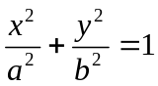（a>b>0）的一个焦点是F（1，0），O为坐标原点.
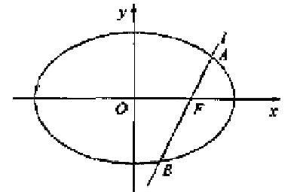
（Ⅰ）已知椭圆短轴的两个三等分点与一个焦点构成正三角形，求椭圆的方程；
（Ⅱ）设过点F的直线l交椭圆于A、B两点。若直线l绕点F任意转动，恒有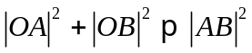,求a的取值范围.
本小题主要考查直线与椭圆的位置关系、不等式的解法等基本知识，考查分类与整合思想，考查运算能力和综合解题能力.满分12分.
解法一：(Ⅰ)设M，N为短轴的两个三等分点，
因为△MNF为正三角形，
所以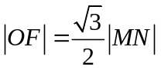,
即1＝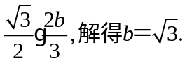
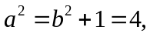因此，椭圆方程为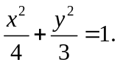
(Ⅱ)设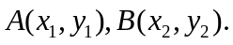
(ⅰ)当直线 AB与x轴重合时，
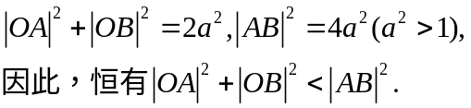
(ⅱ)当直线AB不与x轴重合时，
设直线AB的方程为：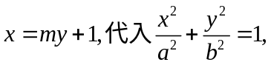
整理得
所以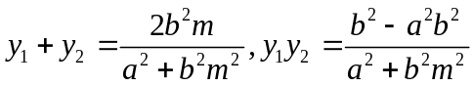
因为恒有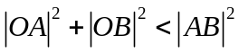，所以AOB恒为钝角.
即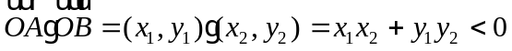恒成立.
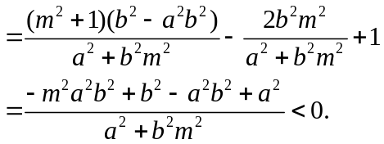

又a²+b²m²>0,所以-m²a²b²+b²-a²b²+a²<0对mR恒成立，
即a²b²m²> a² -a²b²+b²对mR恒成立.
当mR时，a²b²m²最小值为0，所以a²- a²b²+b²<0.
a²<a²b²- b², a²<( a²-1)b²= b⁴,
因为a>0,b>0,所以a<b²,即a²-a-1>0,
解得a>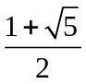或a<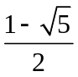(舍去)，即a>,
综合（i）(ii)，a的取值范围为（，+）.
解法二：
（Ⅰ）同解法一，
（Ⅱ）解：（i）当直线l垂直于x轴时，
x=1代入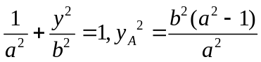.
因为恒有|OA|²+|OB|²<|AB|², 2(1+y_{A}²)<4 y_{A}², y_{A}²>1，即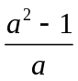>1,
解得a>或a<(舍去)，即a>.
（ii）当直线l不垂直于x轴时，设A（x₁， y₁）, B（x₂，y2）.
设直线AB的方程为y=k(x-1)代入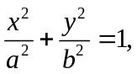
得(b²+a²k²)x²-2a²k²x+ a² k²⁻ a² b²=0,
故x₁+x₂₌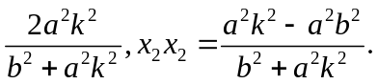
因为恒有|OA|²+|OB|²<|AB|²,
所以x²₁+y²₁+ x²₂+ y²₂<( x₂-x₁)²₊(y₂-y₁)²,
得x₁x₂+ y₁y₂<0恒成立.
x₁x₂+ y₁y₂= x₁x₂+k²(x₁-1) (x₂-1)=(1+k²) x₁x₂-k²(x₁₊x₂)+ k²
=(1+k²)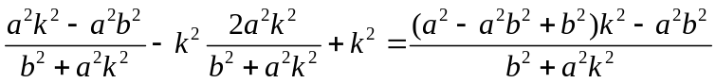.
由题意得（a²- a² b²+b²）k²- a² b²<0对kR恒成立.
①当a²- a² b²+b²>0时，不合题意；
②当a²- a² b²+b²=0时，a=;
③当a²- a² b²+b²<0时，a²- a²(a²-1)+ (a²-1)<0，a⁴- 3a² +1>0,
解得a²>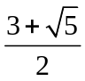或a²>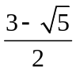（舍去），a>，因此a.
综合（i）（ii），a的取值范围为（，+）.

